Саратовская компания приняла участие в международной выставке в Москве
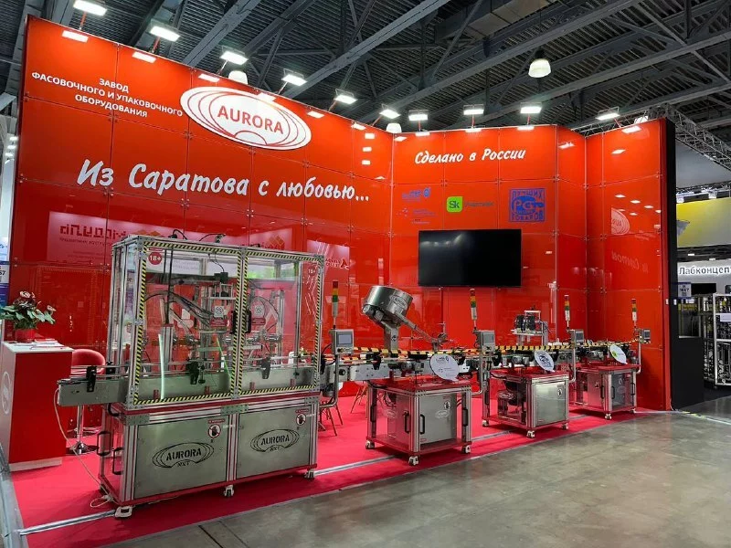
Саратовская компания ООО «Аврора» приняла участие в международной выставке «Pharmtech & Ingredients 2023» (международная выставка оборудования, сырья и технологий для фармацевтического производства).
Выставка «Pharmtech & Ingredients 2023» - это крупнейшая в России и странах ближнего зарубежья международная выставка достижений в области технологий фармацевтической индустрии, которая предоставляет новые потенциальные возможности фармацевтическим предприятиям России и стран СНГ для перехода на качественно иной уровень производства лекарственных препаратов в соответствии с мировыми стандартами.
Более 170 ведущих отечественных и зарубежных компаний из 12 стран мира приняли участие в выставке. Среди них — участники из России, Беларуси, Италии, Швейцарии, Германии, Индии, Китая и других стран. Более 30 компаний приняли участие в выставке впервые.
Компания ООО «Аврора» (производство дозирующих установок) продемонстрировала свою продукцию, провела переговоры с потенциальными заказчиками, с которыми были достигнуты предварительные договорённости о дальнейшем обсуждении деталей сотрудничества. За первые два дня работы стенд предприятия уже посетили более 1500 человек.
Предприятие впервые представило уникальную модульную линию нового поколения AURORA NXT для розлива лекарственных препаратов. Оборудование создано на базе искусственного интеллекта и не имеет аналогов в мире.
Участие компании в выставке проходило при содействии АНО «Центр поддержки экспорта Саратовской области» в рамках реализации национального проекта «Международная кооперация и экспорт».

